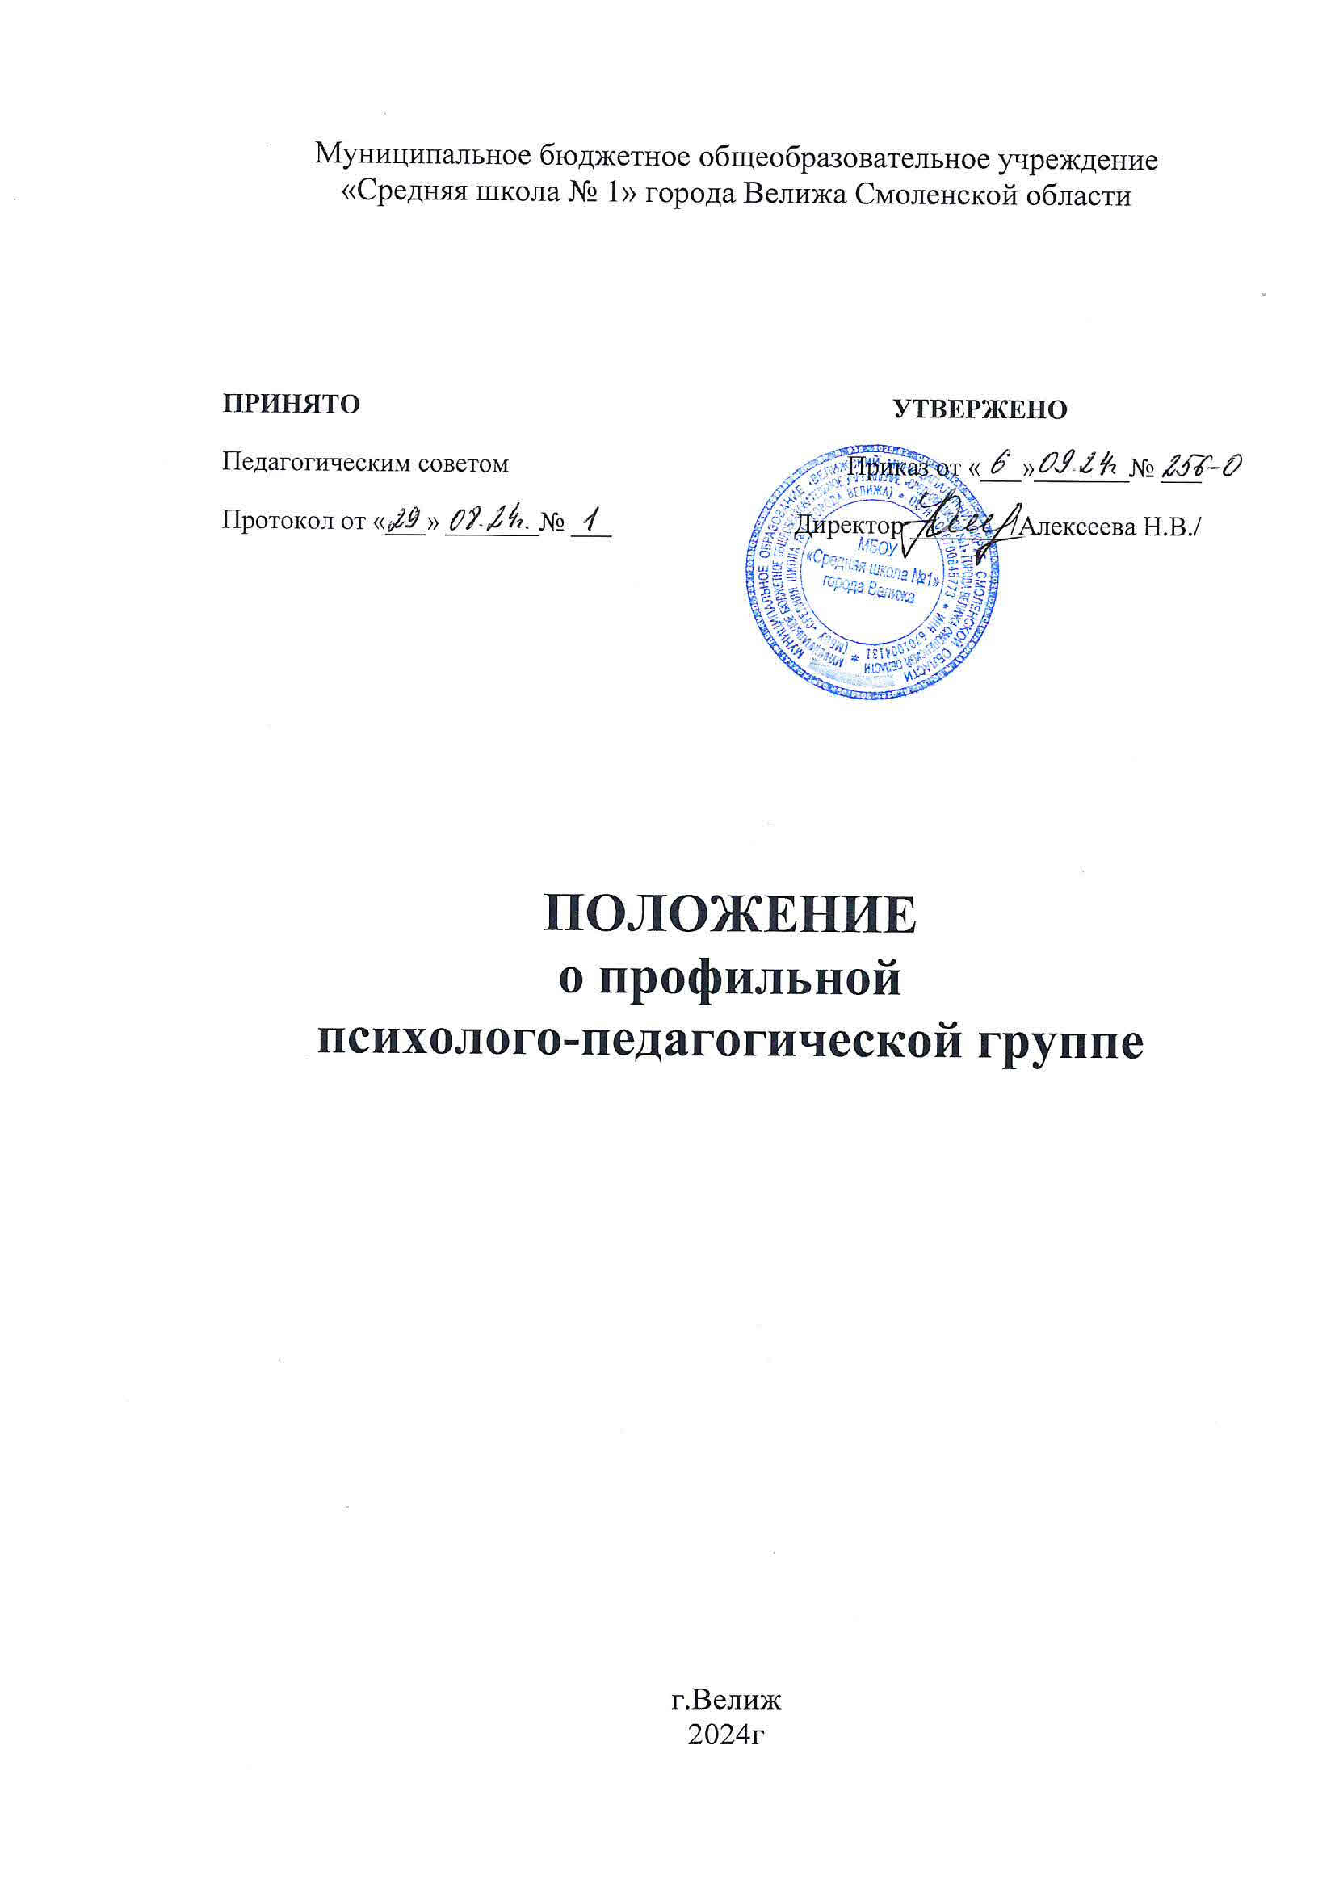

**1. Общие положения**

1.1. Настоящее Положение регламентирует порядок осуществления в МБОУ «Средняя школа № 1» города Велижа (далее – ОО) образовательной деятельности в психолого-педагогических группах (классах) в рамках различных профилей при реализации образовательных программ среднего общего образования (далее – СОО).

1.2. Профильная психолого-педагогическая группа – это объединение обучающихся, состоящее из представителей одной общеобразовательной организации, или имеющее сборный состав и включающее представителей других общеобразовательных организаций, объединенное профилированием обучения за счет включения в образовательную программу предметов/курсов/модулей психолого-педагогической направленности.

Профильный психолого-педагогический класс – это класс общеобразовательной организации, особенностями которого являются: избирательный принцип комплектования состава обучающихся; профилирование обучения за счет включения в образовательную программу предметов/курсов/модулей психолого-педагогической направленности.

1.3. Профильные психолого-педагогические группы (классы), далее – ППГ, создаются в рамках обеспечения необходимых условий для формирования у обучающихся психолого-педагогических компетенций, востребованных современным рынком труда, а также осознанного выбора профессии в педагогической и социальной сферах.

1.4. Нормативным правовым и методическим обеспечением деятельности ППГ являются:

- Федеральный закон от 29 декабря 2012 г. № 273-ФЗ «Об образовании в Российской Федерации».

- Распоряжение Правительства Российской Федерации от 24 июня 2022 года № 1688-р «Об утверждении Концепции подготовки педагогических кадров для системы образования на период до 2030 года (на 2022 – 2024 годы)».

- План мероприятий по реализации Концепции подготовки педагогических кадров для системы образования на период до 2030 года (на 2022 – 2024 годы), утвержденный Заместителем Председателя Правительства Российской Федерации Т. Голиковой 28 декабря 2022 года № 16029п-П8.

- Приказ Министерства образования и науки Российской Федерации от 17 мая 2012 г. № 413 (ред. от 12.08.2022) «Об утверждении федерального государственного образовательного стандарта среднего общего образования».

- Приказ Министерства просвещения Российской Федерации от 18 мая 2023 г. № 371 «Об утверждении федеральной образовательной программы среднего общего образования».

- Приказ Министерства просвещения Российской Федерации от 22 марта 2021 г. № 115 «Об утверждении Порядка организации и осуществления образовательной деятельности по основным общеобразовательным программам – образовательным программам начального общего, основного общего и среднего общего образования».

- Приказ Министерства просвещения Российской Федерации от 21 сентября 2022 г. № 858 «Об утверждении федерального перечня учебников, рекомендуемых к использованию при реализации имеющих государственную аккредитацию образовательных программ начального общего, основного общего, среднего общего образования».

- Приказ Министерства просвещения Российской Федерации от 6 сентября 2022 г. № 804 «Об утверждении перечня средств обучения и воспитания, соответствующих современным условиям обучения, необходимых при оснащении общеобразовательных организаций в целях реализации мероприятий государственной программы Российской Федерации «Развитие образования», направленных на содействие созданию (создание) в субъектах Российской Федерации новых (дополнительных) мест в общеобразовательных организациях, модернизацию инфраструктуры общего образования, школьных систем образования, критериев его формирования и требований к функциональному оснащению общеобразовательных организаций, а также определении норматива стоимости оснащения одного места обучающегося указанными средствами обучения и воспитания».

- Приказ Министерства просвещения Российской Федерации от 31 августа 2023 года № 650 «Об утверждении Порядка осуществления мероприятий по профессиональной ориентации обучающихся по образовательным программам основного общего и среднего общего образования».

- Методические рекомендации для общеобразовательных организаций по открытию классов «Психолого-педагогической направленности» в рамках различных профилей при реализации образовательных программ среднего общего образования, направленные письмом Министерства просвещения Российской Федерации от 30 марта 2021 г. № ВБ-511/08 «О направлении методических рекомендаций».

- Методические рекомендации по развитию сети профильных психолого-педагогических классов (групп) в субъектах Российской Федерации, направленные письмом Министерства просвещения Российской Федерации от 24 августа 2023 г. № 08-1552 руководителям органов исполнительной власти субъектов Российской Федерации, осуществляющих государственное управление в сфере образования, и ректорам образовательных организаций высшего (педагогического) образования, находящихся в ведении Минпросвещения России.

-План мероприятий («Дорожная карта») по развитию сети профильных психолого-педагогических классов (групп) в субъектах Российской Федерации на 2023-2024 годы, утвержденный Заместителем Министра просвещения Российской Федерации Т.В. Васильевой от 12 апреля 2023 г. № ТВ-60/08вн.

-План мероприятий («Дорожная карта») развития сети профильных психолого-педагогических классов (групп) в Смоленской области на 2023-2025 годы, утвержденных приказом Департамента Смоленской области по образованию и науке от 19.09.2023 №819-ОД.

**2. Основные цели и задачи**

2.1. Целями организации ППГ являются:

- выявление педагогически одаренных школьников и формирование у них готовности к профессиональному самоопределению;

- обеспечение доступности профильного обучения психолого-педагогической направленности для обучающихся, мотивированных на получение педагогической профессии;

- привлечение в систему образования молодых специалистов и повышение качества педагогических кадров.

2.2. Задачи создания ППГ:

- формирование у обучающихся представления о педагогической профессии, ориентирование учащихся в системе ценностей, которые отражают специфику педагогической деятельности;

- предоставление возможностей для получения обучающимися опыта психолого-педагогической и социально-педагогической деятельности (профессиональные пробы);

- формирование у школьников мотивации к самопознанию, соотнесению собственных возможностей, особенностей с представлениями о профессии;

- развитие у обучающихся склонностей и способностей к психолого-педагогической деятельности.

**3. Организация деятельности ППГ**

3.1. ППГ создаются в ОО на уровне СОО или/и ООО.

3.2. ОО принимает решение о реализации учебных планов одного или нескольких профилей обучения ППГ (естественнонаучный, гуманитарный, социально-экономический, технологический, универсальный), о выборе учебных предметов, которые будут изучаться на углубленном уровне, с учетом:

- социального запроса (потребностей обучающихся);

- кадровых возможностей ОО;

- материально-технического и учебно-методического обеспечения ОО.

Решение принимается Педагогическим советом с учетом мнения Совета обучающихся и Совета родителей и утверждается приказом директора ОО.

3.3. Образовательная программа ППГ реализуется на основе внутришкольной модели:

за счет интеграции всех видов деятельности (урочной, внеурочной, воспитательной) и/или программ разных видов (основной и дополнительной);

3.4. При организации обучения в сетевой форме реализации образовательной программы в соответствии с приказом Министерства науки и высшего образования Российской Федерации и Министерства просвещения Российской Федерации от 5 августа 2020 года № 882/391 «Об организации и осуществлении образовательной деятельности при сетевой форме реализации образовательных программ» обязательным условием является заключение договора о сетевой форме реализации основной образовательной программы.

3.5. При организации обучения по дополнительным общеобразовательным программам обязательным условием является заключение договора по дополнительным общеобразовательным программам в соответствии с приказом Министерства просвещения России от 16 сентября 2020 года № 500 «Об утверждении примерной формы договора об образовании по дополнительным общеобразовательным программам».

3.6. В случаях и в порядке, предусмотренных в п. 5 ст. 67 Федерального закона от 29.12.2012 № 273-ФЗ «Об образовании в Российской Федерации», при зачислении обучающихся в ППГ может быть организован индивидуальный отбор.

3.7. Педагогические группы комплектуются из выпускников девятых классов образовательной организации, которые проявили склонность к профессии педагога, имеющие интерес к избранной профессии

3.8. Срок обучения в ППГ составляет 2 года (10-11 классы).

3.9. При наличии вакантных мест прием обучающихся в ППГ может производиться дополнительно в течение обучения.

3.10. Отчисление обучающихся осуществляется на основании и в порядке, установленном Федеральным законом от 29 декабря 2012 года № 273-ФЗ «Об образовании в Российской Федерации».

3.11. За обучающимися ППГ в течение обучения сохраняется право на переход класс иного профиля при наличии свободных мест.

3.12. По окончании обучения обучающимся может быть предоставлена возможность получения целевого направления на обучение в профессиональных образовательных организациях и образовательных организациях высшего образования педагогического направления.

3.13. Режим занятий обучающихся определяется расписанием учебных занятий.

**4. Содержание обучения в ППГ**

4.1. Учебный план ППГ должен соответствовать требованиям федерального государственного образовательного стандарта соответствующего уровня.

4.2. Обучение в педгруппах реализуется через изучение курсов по выбору; организацию социальной практики; систему дополнительного образования; исследовательскую и проектную деятельность обучающихся.

4.3. В педагогических группах организуется изучение курсов по направлениям «психология и педагогика».

4.4. В педгруппах организуется внеурочная деятельность обучающихся через индивидуальные формы и работу различных кружков, клубов, студий, научных обществ и других объединений, организуется участие обучающихся в тренингах, конкурсах, мероприятиях, олимпиадах, конференциях различного уровня.

4.5. Включение обучающихся в педагогическое пространство может осуществляться в различных формах, таких как организация образовательных, культурных и досуговых мероприятий, работа в группе продленного дня, помощь в подготовке классных часов и т.п.

4.6. При разработке учебного плана ППГ ОО может предусмотреть перераспределение времени, предусмотренного в федеральном учебном плане на изучение учебных предметов, по которым не проводится государственная итоговая аттестация, на организацию углубленного изучения отдельных учебных предметов.

4.7. Содержание и планируемые результаты разработанной ОО программы обучения в ППГ должны быть не ниже соответствующих содержания и планируемых результатов федеральной основной общеобразовательной программы.

4.8. Содержание курсов психолого-педагогической направленности предусматривает теоретическую и практическую подготовку обучающихся, профессиональные пробы.

4.9. Права и обязанности участников образовательных отношений определяются требованиями Федерального закона «Об образовании в Российской Федерации», Уставом ОО, правилами внутреннего распорядка.

**5. Управление ППГ и ведение документации**

5.1. Деятельность ППГ организуется в соответствии с Уставом, настоящим Положением и правилами внутреннего распорядка ОО на основании решений Педагогического совета и приказов ОО.

5.2. Общее руководство ППГ осуществляет работник ОО, назначенный приказом руководителя ОО.

5.3. Контроль посещаемости и успеваемости обучающихся осуществляет классный руководитель, назначенный приказом руководителя ОО.

5.4. Ведение документации в рамках создания и деятельности ППГ осуществляется согласно номенклатуре дел ОО в соответствии с настоящим Положением.